|  |  |  |
| --- | --- | --- |
|  |  |  |

**INFI – Protokoll**

**Datenbanken**



"[Dieses Foto](https://observatory.tec.mx/edu-news/university-of-waterloo-launches-institute-ai)" von Unbekannter Autor ist lizenziert gemäß [CC BY-SA-NC](https://creativecommons.org/licenses/by-nc-sa/3.0/)

**Ausgeführt von:**

Dudzic Mikolaj

Wien, am 12.10.2022

Inhaltsverzeichnis

1 SQL Datenbank erstellen im DBBrowser 3

1.1 Import in den DBBrowser 3

1.2 Ebene 2/ Zweiter Unterabschnitt 3

1.2.1 Ebene 3/ 1. 3

1.2.2 Ebene 3/ 2. 3

2 Ebene 1/ Überschrift zweiter Gliederungspunkt 3

2.1 XXX 3

2.1.1 YYY 3

2.1.2 YYY 3

2.2 XXX 3

3 Datenaufbereitung und Auswertungsmethoden 3

Abbildungsverzeichnis 6

Tabellenverzeichnis 7

Literaturverzeichnis 8

Anhang 9

# SQL Datenbank erstellen im DBBrowser

## Import in den DBBrowser

Text Datei formatiert in eine CSV Datei. Importiert in den DBBrowser: Richtige Zeichentrennung und Schriftformat. +Primary Key angeben.

Beispiel; Bestellungen.csv

Ein Bild, das Tisch enthält.

## GIT Abfolge

Ordner erstellen

cd git-lernen

git init

Status mit git status

Git add text datei

Danach git commit -m „Text“

Git remote add origin “Link zu meinem git hub repository

Datei rüber pushen mit git push origin main

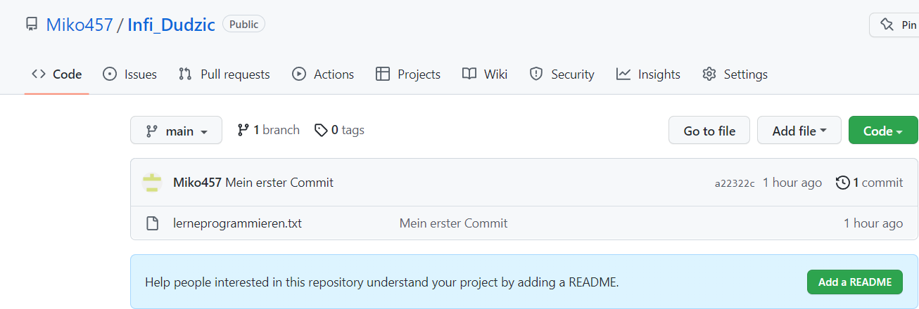

### Ebene 3/ 1.

Standardtext

### Ebene 3/ 2.

Standardtext

# Ebene 1/ Überschrift zweiter Gliederungspunkt

## XXX

### YYY

### YYY

## XXX

# Datenaufbereitung und Auswertungsmethoden

Im folgenden Abschnitt wird erläutert, wie aus den Rohdaten die Basisdaten entstehen, die anschließend in R eingelesen werden.

Die geplante Vorgehensweise zur Datenaufbereitung ist in Abbildung 1 in Form einer Übersicht dargestellt.[1]

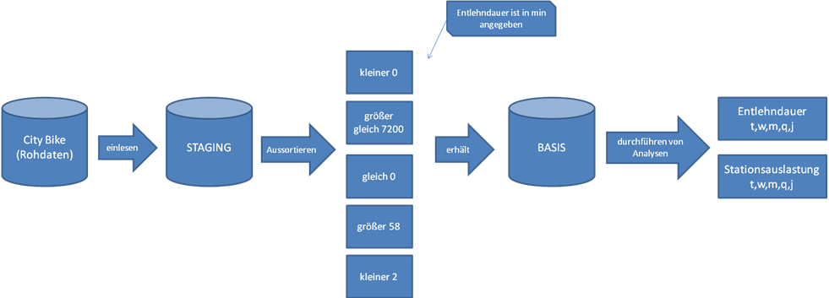

Abbildung : Vorgehensweise zur Datenaufbereitung (eigene Darstellung)

Es können für die Erhebung von Daten grundsätzlich vier Skalenniveaus unterschieden werden, die in Tabelle 1 zusammengefasst sind.

|  |  |  |
| --- | --- | --- |
| **Maßstabsart, Meßniveau** | **Beschreibung** | **Anwendungsbeispiele** |
| Nominal- Skalen | Zuordnung von Merkmalsausprägungen | Geschlecht, Augenfarbe, Nationalität, PKW-Besitz |
| Ordinal-Skalen | Rangreihe zur Ordnung von Merkmalsausprägungen ohne Abstandsangaben | Präferenz, Verwendungshäufigkeit, z.B.: besser, größer, mehr, schlechter, kleiner, weniger |
| Intervall-Skalen | Rangreihe mit festen Abständen zwischen den Messwerten | Notenskala von 1 bis 6, Tabelle im Sport |
| Verhältnis-Skalen | Rangreihe mit festen Abständen und einem absoluten Nullpunkt | Gewichts-Skalen,  Längen-Skalen,  Umsatz |

Tabelle : Maßstabsarten, entnommen aus (Bamberg/Baur, 2006) S.XX

TEXT, TEXT, TEXT, TEXT, TEXT, TEXT, TEXT, TEXT, TEXT, TEXT, TEXT, TEXT, TEXT, TEXT, TEXT, TEXT, TEXT, TEXT, TEXT, TEXT, TEXT, TEXT, TEXT, TEXT, TEXT, TEXT, TEXT, TEXT, TEXT, TEXT, TEXT, TEXT, TEXT, TEXT, TEXT, TEXT, TEXT, TEXT, TEXT, TEXT, TEXT, TEXT, TEXT, TEXT, TEXT, TEXT, TEXT, TEXT, TEXT, TEXT, TEXT, TEXT, TEXT, TEXT, TEXT, TEXT, TEXT, TEXT, TEXT, TEXT, TEXT, TEXT, TEXT, TEXT, TEXT, TEXT, TEXT, TEXT, TEXT, TEXT, TEXT, TEXT, TEXT, TEXT, TEXT, TEXT, TEXT, TEXT, TEXT, TEXT, TEXT, TEXT, TEXT, TEXT, TEXT, TEXT, TEXT, TEXT, TEXT, TEXT, TEXT, TEXT, TEXT, TEXT, TEXT, TEXTTEXT, TEXT, TEXT, TEXT, TEXT, TEXT, TEXT, TEXT, TEXT, TEXT, TEXT, TEXT, TEXT, TEXT, TEXT, TEXT, TEXT, TEXT, TEXT, TEXT, TEXT, TEXT, TEXT, TEXT, TEXT, TEXT, TEXT, TEXT, TEXT, TEXT, TEXT, TEXT, TEXT, TEXT, TEXT, TEXT, TEXT, TEXT, TEXT, TEXT, TEXT, TEXT, TEXT, TEXT, TEXT, TEXT, TEXT, TEXT

|  |  |  |
| --- | --- | --- |
| Art des Verfahrens | Bezeichnung | Anwendungsbeispiele |
| Verfahren zur Abhängigkeitsanalyse | Regressionsanalyse | Veränderung der Absatzmenge bei 10%iger Werbeetaterhöhung |
| Varianzanalyse | Einfluss der Absatzwegewahl auf die Lieferantenzuverlässigkeit und Liefergenauigkeit |
| Verfahren zur Klassifizierung und Typisierung | Clusteranalyse | Lesertypen einer bestimmten Zeitschrift |
| Diskriminanzanalyse | Unterschiede zwischen Rauchern und Nichtrauchern |
| Verfahren zur Zusammenhangsanalyse | Faktorenanalyse | Reduktion der Nutzenerwartungen beim Autokauf auf wenige relevante Faktoren |
| Korrelationsanalyse | Zusammenhang zwischen Einzelimages von Abteilungen eines Warenhause |

Tabelle : Wichtige Verfahren der Datenanalyse, in Anlehnung an (Bamberg/Baur, 2006) (Lohninger, 2012)

# Abbildungsverzeichnis

Abbildung 1: Vorgehensweise zur Datenaufbereitung (eigene Darstellung) 9

# Tabellenverzeichnis

Tabelle 1: Maßstabsarten, entnommen aus Meyer (1996) S.39 10

Tabelle 2: Wichtige Verfahren der Datenanalyse, in Anlehnung an Meyer (1996) S.48 11

# Literaturverzeichnis

Bamberg/Baur. (2006). *Oldenbourg Lehr- und Handbücher der Wirtschafts- und Sozialwisssenschaft.*

Earth policy Institute, Janet Larsen. (18. 02 2015). *Bicycle Share Fact Sheet*. Von http://www.earth-policy.org/images/uploads/press_room/Bicycle_Share.pdf abgerufen

Lohninger, H. (2012). *Grundlagen der Statistik*. Abgerufen am 28. 04 2015 von http://www.statistics4u.info/fundstat_germ/

*ZAMG - Zentralanstallt für Meteorologie und Geodynamik*. (20. 03 2015). Abgerufen am 21. April 2015 von http://www.zamg.ac.at/cms/de/klima/klimauebersichten/jahrbuch

# Anhang

1. Vgl. (Bamberg/Baur, 2006), S. 153 ff.